Zitierregeln: Grundlegendes Niveau

Über dieses Dokument
Zielgruppe: Dieses Übersichtsblatt ist für Schülerinnen und Schüler geschrieben. Es wurde auf einem einfachen Schwierigkeitsgrad verfasst (grundlegendes Niveau).
Bitte beachte: Diese Regelsammlung ist ein vereinfachter Auszug aus der kompletten Regelsammlung. Die vollständige Regelsammlung findest du im Dokument Zitierregeln ab Klasse 10.

Warum ist es wichtig, korrekt zu zitieren?
Sobald du einen eigenen Text schreibst (z. B. ein Referat) und dort Teile eines anderen Textes einfügst, nennt man das ein Zitat.
Korrekt zu zitieren, ist ein Gebot der Ehrlichkeit. Wenn eine Schülerin oder ein Schüler Teile eines fremden Textes (z. B. aus einer Internetseite) für ein Referat übernimmt und das nicht angibt, dann ist das eine Art von Betrug.
Auch wenn du nur die Gedanken eines Textes in eigenen Worten wiedergibst, ist das eine Art von Zitat. Auch dann musst du angeben, aus welchem Buch oder aus welcher Internetquelle du diese Gedanken oder Inhalte übernommen hast.

Quellenangabe
Als Quelle bezeichnet man das Buch oder die Internetseite, aus der du den Text (das Zitat) übernimmst. Du solltest jede Quelle angeben. So gibst du eine Quelle an:
- Suche nach dem Namen des Autors oder der Autorin. Bei Büchern steht dieser meistens auf dem Buchdeckel. Bei Internetseiten muss man die Seite absuchen; oft sind Autorinnen oder Autoren angegeben, manchmal auch nicht. Wenn man keinen Namen eines Autors oder einer Autorin findet, lässt man diese Angabe weg.
- Suche nach dem Titel des Buches oder nach der Überschrift der Internetseite.
- Suche nach dem Jahr, in dem der Text veröffentlicht wurde. Bei Büchern ist dieses Jahr meistens auf einer der ersten Seiten angegeben. Wenn du diese Angabe zum Jahr nicht findest, hilft dir deine Lehrerin oder dein Lehrer.
- Zweimal musst du die Quelle angeben:
  - Einmal direkt hinter dem zitierten Satz. Du nennst die Autorin oder den Autor und die Seite, beides in einer Klammer. So sieht das dann aus: (Müller S. 18)
  - Ein zweites Mal gibst du den Autor in der Literaturliste am Ende deines Aufsatzes oder deines Referats an. Hier nennst du den Namen des Autors oder der Autorin, den Titel und die Jahreszahl, bei Internetadressen kopierst du die Internetadresse in dein Referat.

Regeln
- Jedes Mal, wenn du einen Teil eines anderen Textes übernimmst, musst du das angeben.
- Man zeigt wörtliche Zitate durch Anführungszeichen an, wie bei der wörtlichen Rede. Ein Beispiel findest du unten.
- Auslassungen und Anfügungen: Du sollst möglichst den Satz, den du aus einem anderen Text übernimmst, nicht verändern. Wenn du aber doch einmal einzelne Wörter weglässt, dann musst du dies durch drei Auslassungspunkte anzeigen: ...
- Quellenangabe: Die Quelle des Zitats muss auf der Seite, auf der das Zitat steht, angegeben werden. Das wird oben auf S. 1 unter Quellenangabe erklärt.
- Ferner müssen alle zitierten Quellen noch einmal am Ende der Arbeit in einem Literaturverzeichnis aufgelistet werden (siehe nächsten Abschnitt: Literaturliste/Quellenverzeichnis). Mit der Quellenangaben muss es möglich sein, zu überprüfen, woher das Zitat stammt.
- Der Text (z. B. der Aufsatz), in dem zitiert wird, muss immer ganze Sätze enthalten. Siehe unten das Beispiel.
- Auch wenn man nicht wörtlich zitiert, sondern nur den Sinn eines fremden Textes in eigenen Worten wiedergibt, muss man dies anzeigen.
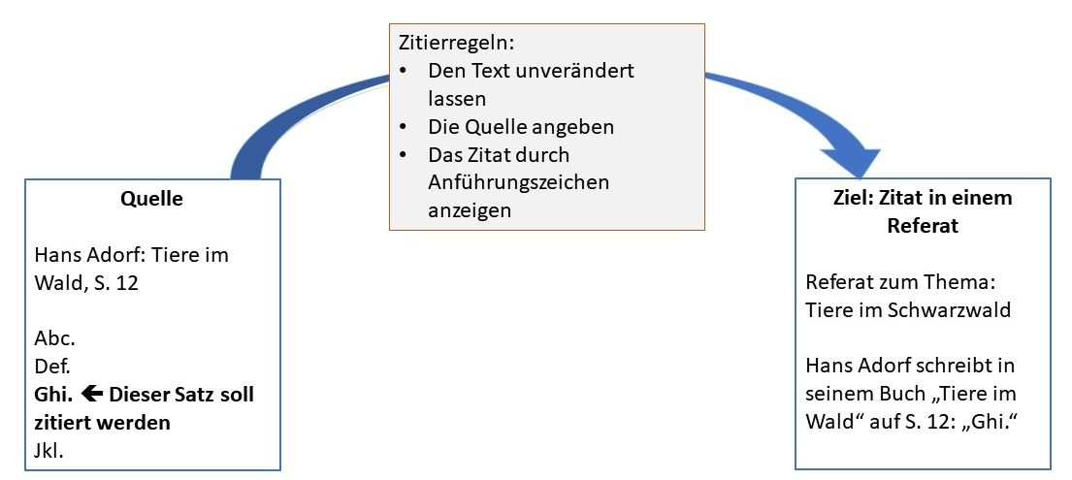

Beispiele
Die Beispiele sind aus einem erfundenen Buch übernommen. Den ganzen Text findest du in der Seite Beispieltexte. Die Quellenangabe zu diesem erfundenen Buch wird auf S. 3 in diesem Dokument angegeben.
Beispieltext, der im erfundenen Buch auf S. 15 steht:
Die Eichhörnchen sind geschützt. Im Gegensatz zu Mäusen und Ratten darf man sie nicht fangen oder jagen.
So kann man den Satz in einem Referat verwenden:
Eichhörnchen dürfen nicht wie z. B. Wildschweine oder andere Wildtiere gejagt werden. In einem Buch über Wildtiere wird das so beschrieben: „Die Eichhörnchen sind geschützt. Im Gegensatz zu Mäusen und Ratten darf man sie nicht fangen oder jagen.“ (Tiermann 2017, S. 15)
Vor dem Zitat steht ein einführender Satz, in dem erklärt wird, was für ein Zitat danach folgt. Nach dem Zitat steht in Klammern die Quellenangabe. Was mit „Tiermann 2017“ gemeint ist, erfahren die Leserinnen und Leser im Quellenverzeichnis. Siehe dazu den folgenden Abschnitt.

Literaturliste/Quellenverzeichnis
Das Quellenverzeichnis wird auch als Literaturliste bezeichnet. Mit Literatur sind hier alle zitierten Texte gemeint.
Im Quellenverzeichnis soll man sämtliche zitierten Quellen noch einmal vollständig auflisten. Jede Quellenangabe besteht aus diesen Teilen:
- Vor- und Nachname der Autorin bzw. des Autors;
- das Jahr, in dem der Text veröffentlicht wurde. Bei Büchern steht die Jahreszahl meist im vorderen inneren Umschlag.
- der Titel des Textes, also z. B. des Buches; diesen findest du bei einem Buch auf dem Umschlag.
- Bei Büchern: Der Verlag. Er steht auf dem vorderen inneren Umschlag.
- Bei Texten aus dem Internet schaut man nach, ob dort eine Autorin oder ein Autor angegeben ist. Wenn ja, dann nennt man die Autorin bzw. den Autor, wenn nein, dann gibst du nur den Titel oder die Überschrift des Textes an.

Beispiel für ein Quellenverzeichnis
Die ersten beiden Beispiele in dieser Liste sind erfunden.
Adorf, Hans (2017): Vögel auf der Schwäbischen Alb. In: Zeitschrift der Naturfreunde Nr. 2, März 2017, S. 15 – 18
Erklärung: Quellenangaben zu einem Artikel aus einer Zeitschrift
Bedorf, Hanne (2009): Tiere im Garten. Verlag Wald und Feld
Erklärung: Quellenangaben zu einem Buch
Tiermann, Bernd (2017): Die Nagetiere in Wald und Feld. Waldmännchen-Verlag
Erklärung: Quellenangaben zu einem Buch
Wikipedia, Artikel Gaius Iulius Caesar, https://de.wikipedia.org/wiki/Gaius_Iulius_Caesar
Erklärung: Quellenangabe zu einem Text aus dem Internet, bei dem kein Datum und kein Autor genannt ist.
Bundesministerium für Ernährung und Landwirtschaft (2020): Bevor Ihr neues Haustier bei Ihnen einzieht. https://www.haustier-berater.de/tipps-zum-kauf/details/tipp/News/bevor-ihr-neues-haustier-bei-ihnen-einzieht/
Erklärung: Quellenangabe zu einem Text aus dem Internet, bei dem der Autor und das Jahr der Veröffentlichung angegeben ist. Der Autor ist hier keine Person, sondern ein Ministerium.

URL dieses Dokuments:
www.schule-bw.de/themen-und-impulse/medienbildung/lernmaterial/zitierregeln/zitierregeln-und-beispiele/zitierregeln-grundlegendes-niveau.html
Informationen zur Lizenz: Dieses Dokument steht unter der Standardlizenz des Landesbildungsservers:
www.schule-bw.de/ueber-uns/urheberrechtsinformationen/urheberrechtliche-hinweise

